Poniższe ćwiczenie ma na celu zapoznanie z ogólnymi zasadami pracy w środowisku MS PowerPoint oraz najczęściej wykorzystywanymi mechanizmami służącymi do dodawania i edycji slajdów.
Należy pobrać ze wskazanej lokalizacji plik z przykładową prezentacją w formacie PowerPoint.
Poprzez menu widok oraz pozycje:

1. Widoki slajdów
- konspekt
- pojedynczy slajd
- sortowanie slajdów
- strona notatek
1. Widok normalny/konspekt | 2. Widok sortowania slajdów | 3. Pokaz slajdów
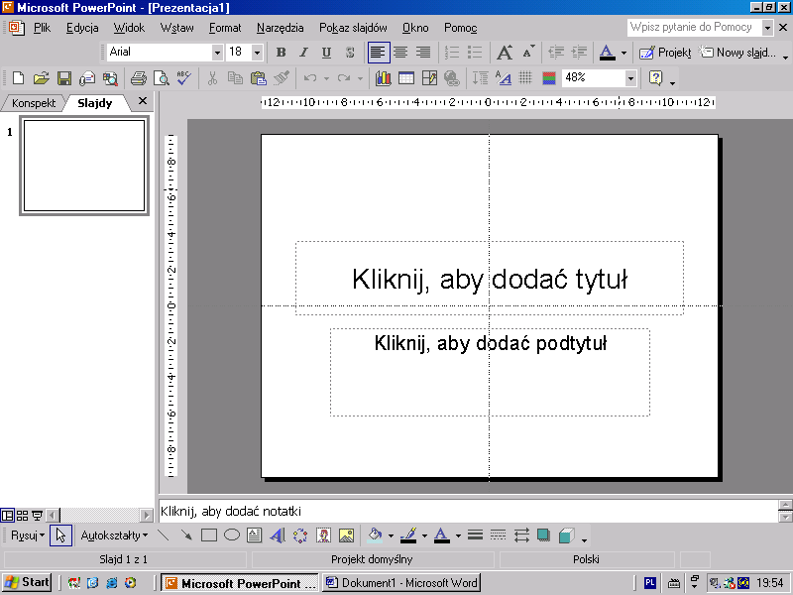 | 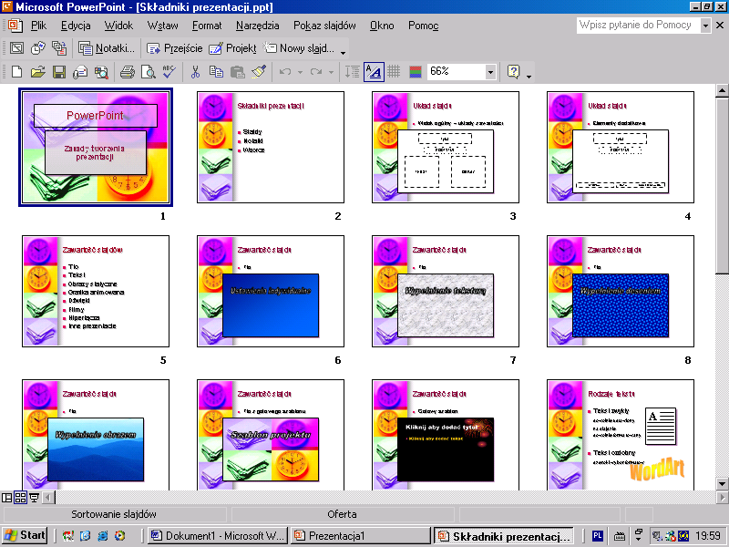 | 

sprawdzić jak zmienia się widok prezentacji. Dodatkowo proszę wykorzystać menu Kolory/skal odcieni szarości.
Następnie wykorzystując widok Sortowanie slajdów proszę otworzyć wybrane slajdy poprzez podwójne kliknięcie myszą. Interesujące nas slajdy możemy także wyszukiwać poruszając się po miniaturach z lewej strony w widoku Pojedynczy slajd, jak również przyciskami Page up/Page down przeskakując między kolejnymi slajdami.
Bieżący slajd można edytować, zmieniać jego położenie względem pozostałych slajdów (widok Sortowanie slajdów) jak i usunąć (klawisz Delete)

2. Pokaz slajdów
Pokaz slajdów uruchamiamy z menu Widok lub naciskając klawisz F5. Slajdy „przesuwamy”:
- do przodu za pomocą klawiszy Space, Enter, N lub klikając lewym przyciskiem myszy
- do tylu za pomocą klawiszy Backspace, P
W celu przejścia do konkretnego slajdu, wykorzystujemy prawy przycisk myszy i z menu kontekstowego wybieramy Przejdź i Nawigator slajdów bądź Według tytułów (ograniczenie ilości).
Kiedy chcemy zatrzymać pokaz, najwygodniej jest przełączyć się do „czarnego ekranu” z menu kontekstowego Ekran, lub naciskając klawisz B.

3. Dodawanie i edycja
Dodawanie slajdów do istniejącej prezentacji dokonuje się poprzez menu Wstaw -> Nowy slajd. Jeżeli wybierzemy opcję Duplikuj slajd, nowy slajd będzie kopią slajdu aktualnie otwartego do edycji. Nowy slajd jest zgodny ze schematem zastosowanym do prezentacji, jednak wymaga wprowadzenia tytułu, treści i ew. grafiki. Jest on wstawiany za bieżącym slajdem.
Proszę sprawdzić te opcje i dodać do nowego slajdu swój tytuł i tekst.

4. Przygotowanie prezentacji z zastosowaniem gotowego projektu.
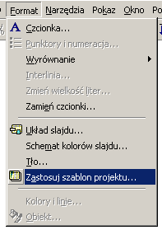Otwórz nową prezentację i zastosuj dowolny szablon projektu.

Na pierwszym slajdzie wprowadź dowolny tytuł i podtytuł, np.

Tytuł: Microsoft Power Point
Podtytuł: Zasady tworzenia prezentacji

Edytuj wzorzec slajdu (Widok > Wzorzec > Wzorzec slajdu) i zmień tło i elementy graficzne szablonu, np. własne tło:
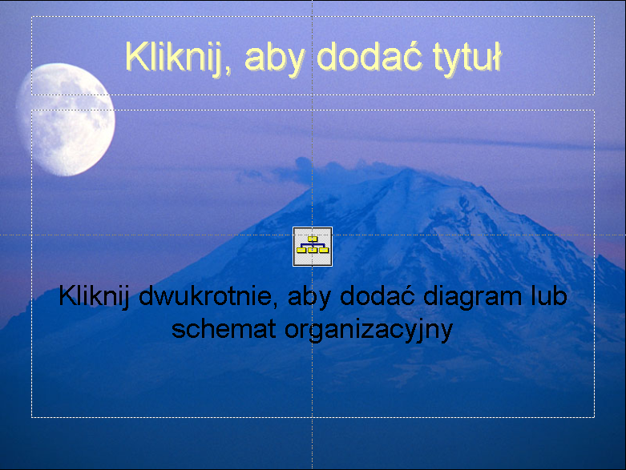

Wstaw elementy stopki – datę, nr slajdu i napis tytułowy (menu Widok > Nagłówek i stopka).
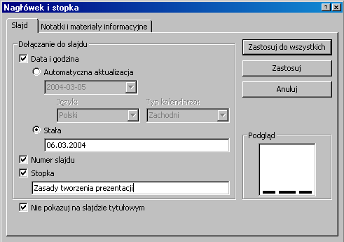
Wstaw kolejne slajdy (Wstaw > Nowy slajd). Wpisz tytuły i podtytuły. Korzystając z różnych układów slajdu w kolejnych slajdach wstaw: wykres, diagram, tabelę, obiekt WordArt i autokształty (kształty podstawowe, objaśnienia itp. – zmień wygląd autokształtu, wpisz tekst w autokształt, edytuj węzły krzywych).
diagram 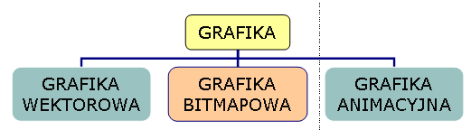
tabela 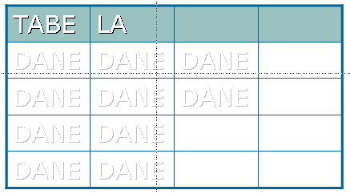
WordArt 
autokształt
Zakończ pokaz czarnym slajdem (Narzędzia > Opcje > Widok > Zakończ pokaz czarnym slajdem).
- Wstaw film (Wstaw > Filmy i dźwięki > Film z pliku > *.avi) i ustaw właściwości odtwarzania filmu w zakładce Ustawienia multimediów okna Animacja niestandardowa.
- Do elementów na slajdach zastosuj efekty animacji (Pokaz slajdów > Animacja niestandardowa).
- Zastosuj efekt przejścia slajdów (Pokaz slajdów > Przejście slajdu).
- Ustaw odpowiedni typ pokazu w oknie Przygotowanie pokazu (menu Pokaz):
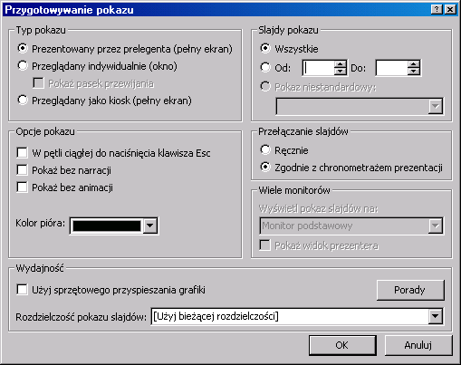
- Przetestuj gotowy pokaz slajdów (Pokaz slajdów > Wyświetl pokaz).

5. Przygotowanie własnego wzorca
- Otwórz nową, pustą prezentację.
- Utwórz własny wzorzec slajdu (Widok > Wzorzec > Wzorzec slajdu).
- Ustaw tło slajdu, wstaw grafikę w tle wzorca, do elementów grafiki i napisów zastosuj animację niestandardową (opcja - grafika i tekst mogą pozostać statyczne).
- Ustaw formatowanie tekstu we wzorcu.
- Ustaw przejście slajdu we wzorcu.
- Zapisz wzorzec jako Szablon projektu (*.pot). Szablon powinien znaleźć się docelowo w katalogu C:\Program Files\Microsoft Office\Templates\Pesentation Designs.
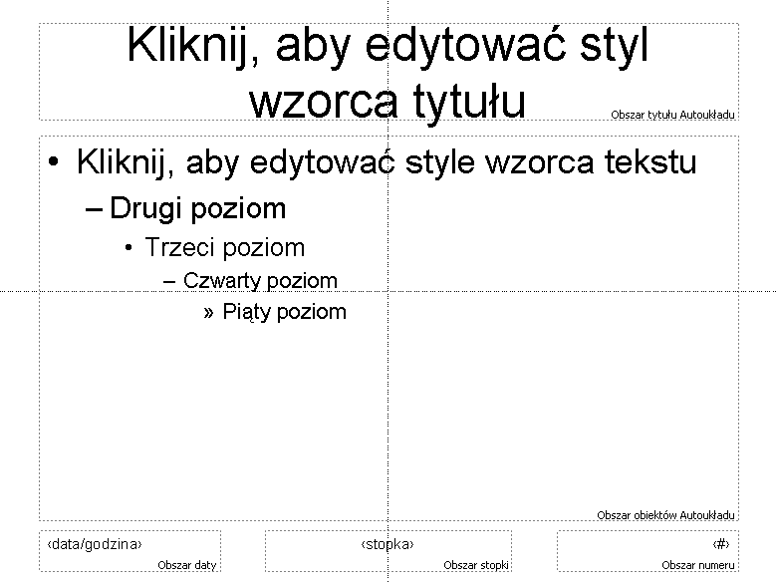
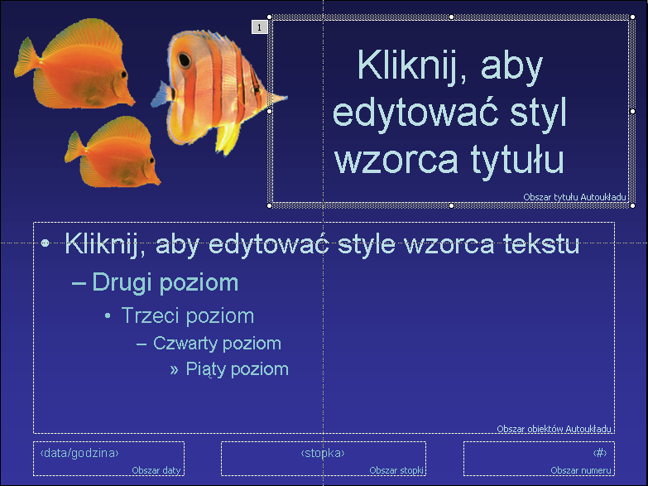

6. Ćwiczenia
Pozostały czas można poświęcić na zapoznawanie się z innymi funkcjami MS PowerPoint i ćwiczenia dot. materiału objętego w instrukcji.

